امیرحسین باریکلو و ارمان حاتمی

تمرین اول)

ابتدا ماژول را مینویسیم که از دو بخش تشکیل simple init & simpel exitکه در هنگام لود کردن یک پیغام ودر هنگام remove کردن هم یک پیغام جدا میدهد در اخر کار هم چند تا از ویژگی های ماژول را معلوم کردیم

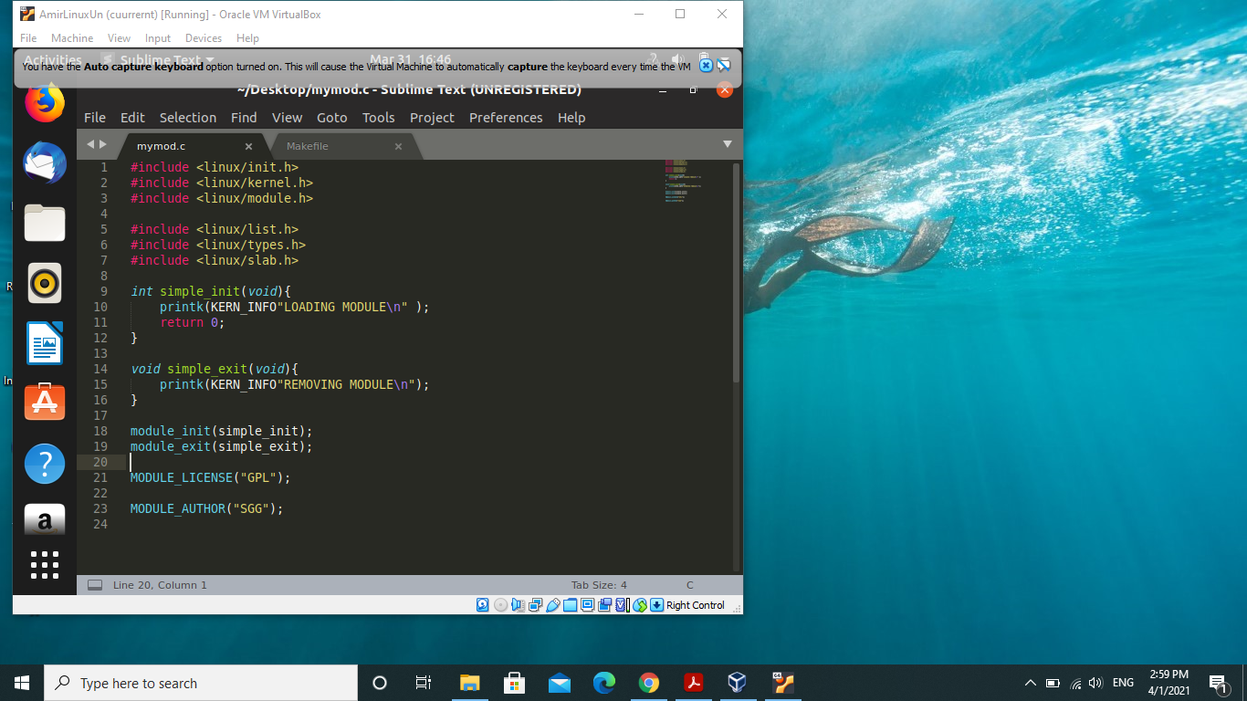

بعد از ان فایل Makefile را ایجاد میکنیم مطابق تصویر زیرایجا میکنیم و بادستور make در ترمینال ان را کاکمپایل میکنیم

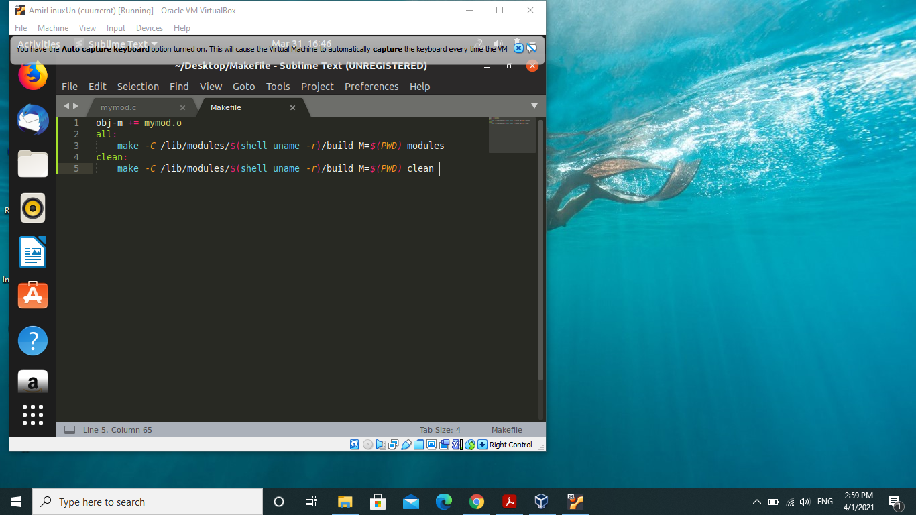

سپس یا دستور sudo insmod mymod.ko ان را روی کرنل لود میکنیم

و با دسنور sudo rmmod mymodان را remove میگنیم از روی کرنل

و با دستور dmesg اطلاعات بافر هسته را مشاهده میکنیم

